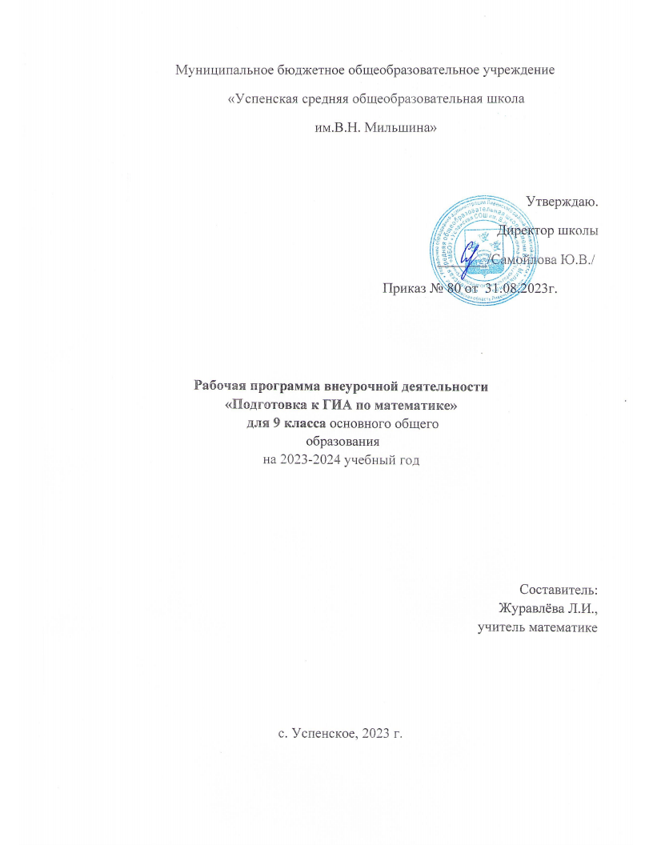

Рабочая программа составлена на основе Федерального государственного образовательного стандарта.
Математическое образование является обязательной и неотъемлемой частью общего образования на всех ступенях школы.
Введение государственной итоговой аттестации по математике в новой форме в 9 классе вызывает необходимость изменения в методах и формах работы учителя. Данная необходимость обусловлена тем, что изменились требования к знаниям, умениям и навыкам учащихся в материалах экзамена по математике.
Само содержание образования существенно не изменилось, но в рамках реализации ФГОС изменилась формулировка вопросов: вопросы стали нестандартными, задаются в косвенной форме, ответ на вопрос требует детального анализа задачи. И это всё в первой части экзамена, которая предусматривает обязательный уровень знаний. Содержание задач изобилует математическими тонкостями, на отработку которых в общеобразовательной программе не отводится достаточное количество часов.
В обязательную часть включаются задачи, которые либо изучались давно, либо на их изучение отводилось малое количество времени (проценты, стандартный вид числа, свойства числовых неравенств, задачи по статистике, чтение графиков функций), а также задачи, требующие знаний по другим предметам, например, по физике.
Основные цели курса
- диагностика проблемных зон;
- эффективное выстраивание систематического повторения;
- помочь приобрести опыт решения разнообразного класса задач курса, в том числе, требующих поиска путей и способов решения, грамотного изложения своих мыслей в формате работ ОГЭ.
- успешно пройти ГИА по математике.
Задачи курса
- повторить и закрепить знания, умения и навыки, полученные в 5-8 и 9 классах;
- развить способность самоконтроля: времени, поиска ошибок в планируемых проблемных заданиях;
- сформировать спокойное, уравновешенное отношение к экзамену;
- вести планомерную подготовку к экзамену;
- закрепить математические знания, которые пригодятся в обычной жизни и при продолжении образования.
Место курса в учебном плане
Программой отводится - 34 часа (1 час – в неделю )
ПЛАНИРУЕМЫЕ РЕЗУЛЬТАТЫ ИЗУЧЕНИЯ КУРСА
в личностном направлении:
1) умение ясно, точно, грамотно излагать свои мысли в устной и письменной речи, понимать смысл поставленной задачи, выстраивать аргументацию, приводить примеры и контрпримеры;
2) критичность мышления, умение распознавать логически некорректные высказывания, отличать гипотезу от факта;
3) представление о математической науке как сфере человеческой деятельности, об этапах ее развития, о ее значимости для развития цивилизации;
4) креативность мышления, инициатива, находчивость, активность при решении математических задач;
5) умение контролировать процесс и результат учебной математической деятельности;
6) способность к эмоциональному восприятию математических объектов, задач, решений, рассуждений;
в метапредметном направлении:
1) первоначальные представления об идеях и о методах математики как об универсальном языке науки и техники, о средстве моделирования явлений и процессов;
2) умение видеть математическую задачу в контексте проблемной ситуации в других дисциплинах, в окружающей жизни;
3) умение находить в различных источниках информацию, необходимую для решения математических проблем, и представлять ее в понятной форме; принимать решение в условиях неполной и избыточной, точной и вероятностной информации;
4) умение понимать и использовать математические средства наглядности (графики, диаграммы, таблицы, схемы и др.) для иллюстрации, интерпретации, аргументации;
5) умение выдвигать гипотезы при решении учебных задач и понимать необходимость их проверки;
6) умение применять индуктивные и дедуктивные способы рассуждений, видеть различные стратегии решения задач;
7) понимание сущности алгоритмических предписаний и умение действовать в соответствии с предложенным алгоритмом;
8) умение самостоятельно ставить цели, выбирать и создавать алгоритмы для решения учебных математических проблем;
9) умение планировать и осуществлять деятельность, направленную на решение задач исследовательского характера;
в предметном направлении:
1) овладение базовым понятийным аппаратом по основным разделам содержания; представление об основных изучаемых понятиях (число, геометрическая фигура, уравнение, функция, вероятность) как важнейших математических моделях, позволяющих описывать и изучать реальные процессы и явления;
2) умение работать с математическим текстом (анализировать, извлекать необходимую информацию), точно и грамотно выражать свои мысли в устной и письменной речи с применением математической терминологии и символики, использовать различные языки математики, проводить классификации, логические обоснования, доказательства математических утверждений;
3) развитие представлений о числе и числовых системах от натуральных до действительных чисел; овладение навыками устных, письменных, инструментальных вычислений;
4) овладение символьным языком алгебры, приемами выполнения тождественных преобразований рациональных выражений, решения уравнений, систем уравнений, неравенств и систем неравенств; умение использовать идею координат на плоскости для интерпретации уравнений, неравенств, систем; умение применять алгебраические преобразования, аппарат уравнений и неравенств для решения задач из различных разделов курса;
5) овладение системой функциональных понятий, функциональным языком и символикой; умение использовать функционально-графические представления для описания и анализа реальных зависимостей;
6) овладение основными способами представления и анализа статистических данных; наличие представлений о статистических закономерностях в реальном мире и о различных способах их изучения, о вероятностных моделях;
7) овладение геометрическим языком, умение использовать его для описания предметов окружающего мира; развитие пространственных представлений и изобразительных умений, приобретение навыков геометрических построений;
8) усвоение систематических знаний о плоских фигурах и их свойствах, а также на наглядном уровне — о простейших пространственных телах, умение применять систематические знания о них для решения геометрических и практических задач;
9) умение измерять длины отрезков, величины углов, использовать формулы для нахождения периметров, площадей и объемов геометрических фигур;
10) умение применять изученные понятия, результаты, методы для решения задач практического характера и задач из смежных дисциплин с использованием при необходимости справочных материалов, калькулятора, компьютера.
СОДЕРЖАНИЕ КУРСА
1.Числа и вычисления (6ч.)
Натуральные числа. Десятичная система счисления. Признаки делимости, деление с остатком. Дроби. Основное свойство дроби, действия с дробями. Рациональные числа. Законы арифметических действий. Степень с целым показателем. Действительные числа. Корень n-й степени. Запись корня в виде степени. Измерения, приближения, оценки. Зависимость между величинами, преобразования.
2.Алгебраические выражения (6 ч.)
Выражения с переменными. Степень с целым показателем. Таблица степеней простых чисел. Стандартный вид числа. Многочлены. Преобразования, способы разложения на множители. Преобразования, замена переменной. Степень и корень многочлена с одной переменной. Алгебраическая дробь. Алгоритм тождественных преобразований выражений. Уравнение с дробями. Применение свойств квадратных корней. Сокращение дробей.
3.Уравнения и неравенства (6 ч.)
Линейные и квадратные уравнения. Способы решения уравнений. Дробно-рациональные уравнения. Методы введения новой переменной, разложения на множители. Системы уравнений. Числовые неравенства, их свойства. Решение неравенств. Неравенства. Решение задач с помощью уравнений и арифметическим способом.
4.Числовые последовательности (1ч.)
Арифметическая и геометрическая прогрессии.
5.Функции (2 ч.)
Числовые функции. Элементарные функции, их свойства и графики. Алгоритм решения задач графическим способом.
6.Координаты на прямой и плоскости (2 ч.)
Координатная прямая, плоскость. Изображение точек. Декартовы координаты на плоскости. Координаты середины отрезка, длина отрезка. Угол между прямыми. Угловой коэффициент.
7.Геометрия (6 ч.)
Геометрические фигуры, их свойства. Измерение геометрических величин. Треугольник: виды, свойства, формулы. Подобные треугольники. Теоремы косинусов и синусов. Многоугольники. Свойства, вычисление площадей многоугольников. Окружность и круг. 8.Теория вероятностей (3 ч.)
Описательная статистика. Теория вероятностей и комбинаторика. Решение задач по теории вероятности.

ТЕМАТИЧЕСКОЕ ПЛАНИРОВАНИЕ

№ п/п | Тема | Количество часов
1 | Числа и вычисления | 6
2 | Алгебраические выражения | 6
3 | Уравнения и неравенства | 6
4 | Числовые последовательности | 1
5 | Функции | 2
6 | Координаты на прямой и плоскости | 2
7 | Геометрия | 6
8 | Теория вероятностей | 3
9 | Итоговые занятия | 2
 | итого | 34

